**Cấu trúc của câu lệnh lặp for:**

**Cú pháp:**

**for variable in data:**

**#code**

* variable là biến dùng để lưu giá trị của các phần tử trong mỗi vòng lặp
* Data là tập hợp các giá trị cần lặp.
* #code là các dòng lệnh xử lý trong thân vòng lặp

**Lược đồ vòng lặp for trong Python**

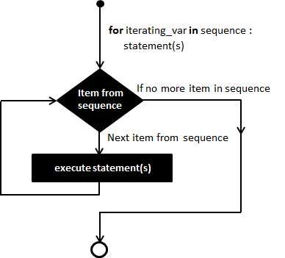

**Ví dụ vòng lặp for trong python:**

for letter in 'python':

print ('chu cai hien tai :', letter)

**Kết quả**

chu cai hien tai: p

chu cai hien tai: y

chu cai hien tai: t

chu cai hien tai: h

chu cai hien tai: o

chu cai hien tai: n

## Hàm range trong vòng lặp For:

## **Hàm range sẽ trả về một mảng trong đó tổng số phần tử sẽ phụ thuộc vào các tham số truyền vào. Cú pháp như sau:**

range(start, end, step)

Trong đó:

* start: là giá trị bắt đầu
* end là giá trị kết thúc
* step là khoảng cách giữa các phần tử, hay còn gọi là bước nhảy

### Trường hợp có một tham số

Nếu bạn chỉ truyền một tham số n thì nó sẽ tạo một mảng từ 0 -> n - 1.

**Ví dụ**

for i in range(6):

print(i, end=', ')

Kết quả sẽ tạo một mảng gồm 6 phần tử có giá trị lần lượt từ 0 -> 6.

### **Trường hợp có hai tham số**

Nếu bạn truyền 2 tham số thì sẽ tạo một mảng với bước nhảy là 1, phần tử đầu của mảng là start, phần tử cuối cùng của mảng là end - 1.

**Ví dụ**

for i in range(5, 10):

print(i, end=', ')